Муниципальное бюджетное дошкольное образовательное учреждение детский сад №8

Конспект
занятия на тему
«Экологическая тропа - 2»
средняя группа

Воспитатель:
Арефьева Ж.Н

Володарск – 2021г.
Цель: Формирование системы экологических знаний и представлений о природных объектах тропы и экологической культуры поведения в природной среде.
Обучающие задачи:
•Закрепить знания детей о природных объектах живой и неживой природы: осиной, цветником, их особенностями (строением - ствол, ветви, листья, корни).
• Расширять знания детей о растениях экологической тропы детского сада.
• Формировать чувства близости к природе и сопереживанию всему живому, заботы и бережного отношения к природе.
Развивающие задачи:
• Обогащать и систематизировать экологические знания у дошкольников средствами экологической тропы ДОУ.
•Активизировать и обогащать словарь детей: шершавая, гладкая, прохладная, семена, кора, ажурные листочки, плодородная земля.
• Развивать у детей интерес к самостоятельному решению проблемных ситуаций.
Воспитательные задачи:
• Воспитывать доброжелательное отношение к окружающему, заботливое отношение ко всему живому;
• Воспитывать умение внимательно слушать воспитателя и сверстников, точно и полно отвечать на поставленный вопрос.
Предварительная работа:
• Наблюдения в природе.
• Создание оптимальных условий для экологического воспитания дошкольников.
• Разработка маршрута.
• Заучивание стихотворений.
• Подбор игр, загадок.
• Чтение произведений художественной литературы с описанием.
Тип занятия: комбинированный
Основной метод проведения занятия: словесный, наглядный, практический.
Методы и приёмы: создание игровой ситуации, беседа о деревьях, рассказывание и рассматривание птиц, правила поведения на природных объектах, чтение стихотворения об осине, сюрпризный момент.

Ход занятия:
Воспитатель: - Ребята, сегодня у нас необычное занятие потому, что проводим мы его не в группе, а на улице. Придумано кем-то просто и мудро
При встрече здороваться «Доброе утро».
Доброе утро, солнцу и птицам,
Доброе утро, улыбчивым лицам!
- Улыбнитесь друг другу, подарите свои улыбки окружающим.
Воспитатель: - Ребята, я предлагаю сегодня вместе пройтись по экологической тропе д/сада и все внимательно осмотреть. Все ли в порядке? Я буду вам благодарна за работу.
Воспитатель: - Ребята, а вы, знаете, что такое экологическая тропа?
(Ответы детей).
Воспитатель: - Правильно, это путь, по которому куда - то идут люди;
- Это дорожка, у которой есть начало и конец;
- Она обязательно куда - то ведет.
-Да, конечно, путь, обязательно приводит куда-то или до чего-то. Но, мы сегодня пойдем не по простой тропе, а по экологической.
Воспитатель: - Ребята, кто знает, что такое природа?
(Это все вокруг нас, это животный и растительный мир)
Воспитатель: - Скажите, природа бывает какой?
(Живой и неживой).
- Какие объекты природы относятся к живой природе? (Деревья, кустарники, трава, цветы, птицы, насекомые, животные).
Воспитатель: - Ребята, объясните, почему?
(Потому что, они могут расти, дышать, питаться, болеть, размножаться).
- А, что относится к неживой природе?
(Небо, тучи, облака, солнце, вода, песок, земля, воздух, ветер).
Воспитатель: - Ребята, а почему?
(Потому что не растут, не дышат, не питаются и т. д. )
Воспитатель: - Хорошо, ребята.
1объект:
Воспитатель: - Первый объект «Дерево». Отгадайте загадку.
•Что за дерево стоит –
Ветра нет, а лист дрожит?
(Осина)
- Правильно, ребята, скажите, осина – это объект живой природы или неживой?
(Живой)
Воспитатель: - Ребята, посмотрите на дерево, напротив которого мы стоим.
- Чем осина отличается среди других деревьев и кустарников?
(Ответы детей).
Воспитатель: - Ребята, рассмотрите их, сравните с другими листьями по цвету, величине, краям.
Воспитатель: - Ребята, осина распространена почти на всей территории нашей страны. Она нередко образует леса, но осинники часто имеют то же происхождение, что и березняки, - это леса вторичные, производные. Ствол лишь в нижней части темно-серый. Выше он имеет красивую серовато-зеленую окраску. Красива осенью и яркая нарядная листва. Листья перед опадением приобретают разнообразную окраску - от желтой до кумачово-красной. По - своему хорош молодой осиновый лес в позднюю осеннюю пору, когда особенно заметны гладкие зеленоватые стволы.
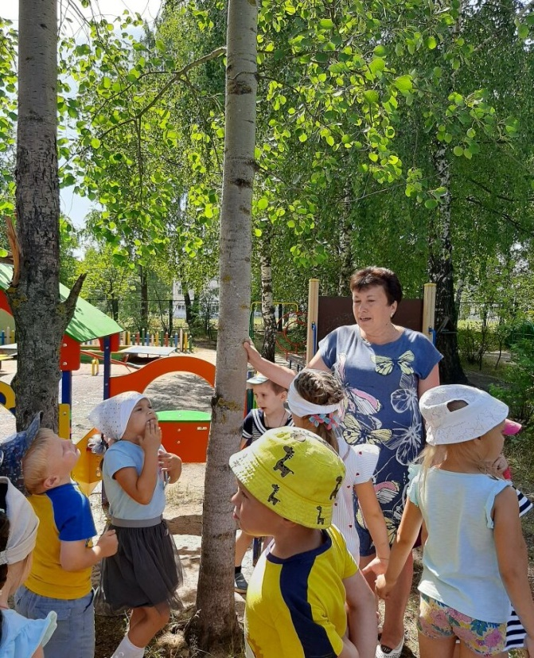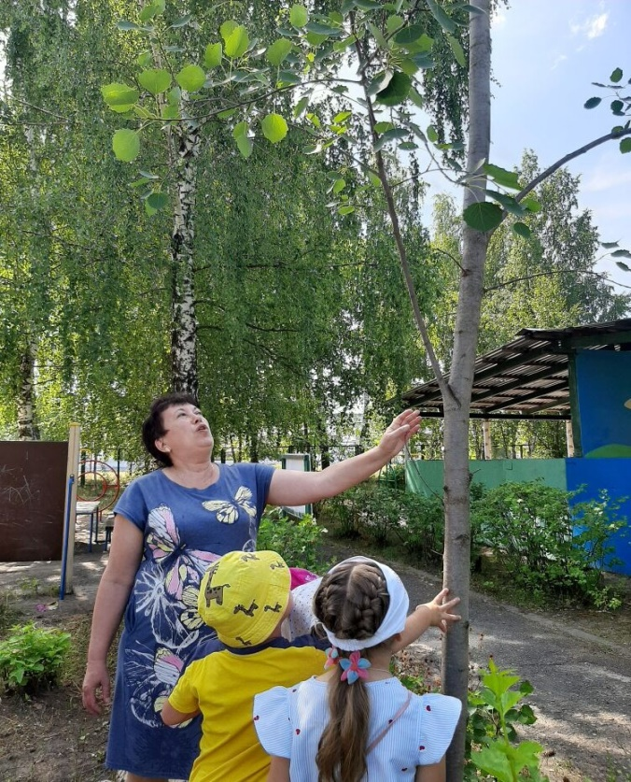
- А кто из вас расскажет стихотворение об осине:
(Ребёнок читает стихотворение)
«Зябнет осинка,
Дрожит на ветру,
Стынет на солнышке,
Мёрзнет в жару.
Дайте осинке
Пальто и ботинки,
Надо согреться
Бедной осинке».
Воспитатель: - Молодец Катя. Давайте, прикоснемся к стволу и поздороваемся с ней.
( Дети здороваются)

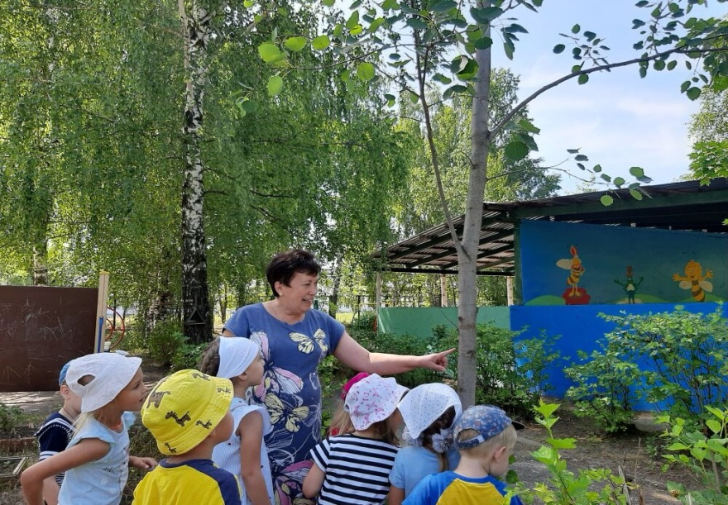
Воспитатель: - Вот, мы и осмотрели осинку, скажите, все ли в порядке, ничего ей не угрожает?
(Ответы детей).
- Тогда продолжим путь к следующему объекту «Чудесный огород»
Дети передвигаются от объекта к объекту с речевкой: «Береги природу друг, будет красота вокруг».
2объект:
Воспитатель: - Ребята, а что такое огород?
(Это огражденное место, где выращивают овощи, зелень, ягоды).
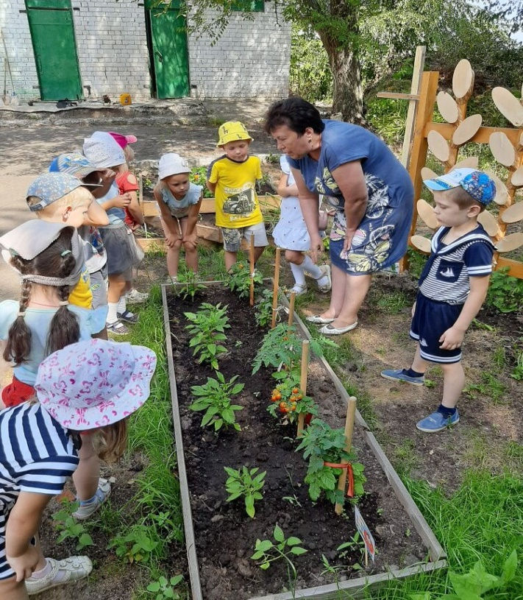
- Для чего выращивают овощи?
(Мы из них готовим пищу, и едим свежими).
Воспитатель: - Ребята, рассмотрите наш огород, назовите знакомые вам растения.
(Лук, перец, помидор, салат)
Воспитатель: - Ребята, скажите, растения нашего огорода являются объектами какой природы?
(Живой)
- Что еще нужно для роста растений?
(Солнце – согревает своим теплом, дает свет;
Воздух - попадает в почву и они дышат;
Вода - увлажняет почву;
Почва питает растения).
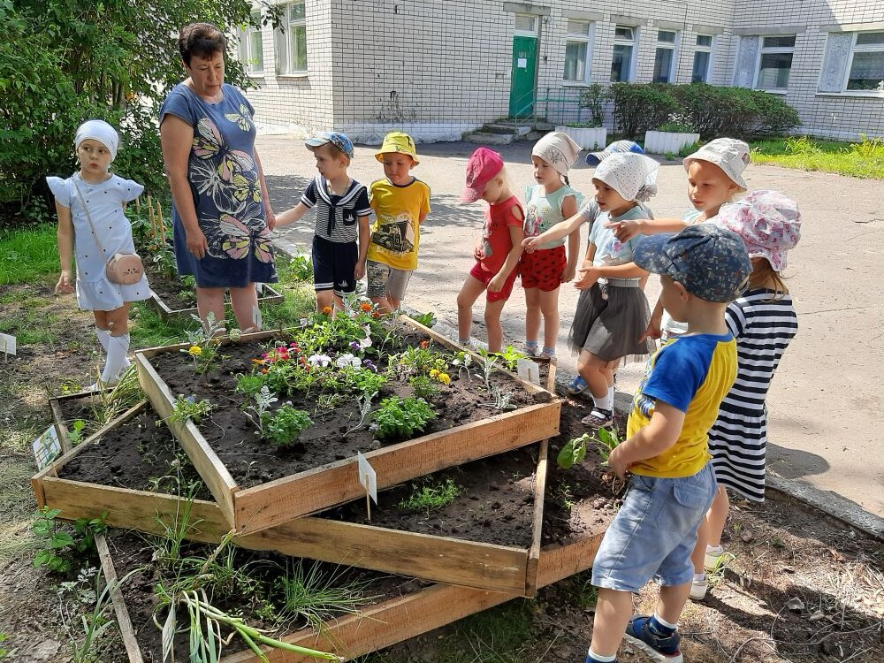
3 объект:
Воспитатель: - Ой, ребята, я что-то слышу, а вы?
( Нет, что?)
Воспитатель: - Давайте присядем на скамеечку и прислушаемся, что слышите?
(Птицы поют).
- Ребята, а как вы думаете, птиц можно отнести к живой природе?
(Да, это живая природа, они как и всё живое – питаются, растут болеют, размножаются)
Воспитатель: - Скажите, каких птиц вы знаете?
(Ответы)
- Ребята, а как мы с вами заботимся о птицах?
(Зимой мы их подкармливаем, насыпаем корм в кормушки: семечки, хлебные крошки, зернышки, крупу).
Воспитатель: - Ребята, теперь посмотрим, у нас есть еще природный объект «Цветник», давайте перейдем к нему.
4 объект:
Воспитатель: - Ребята, вот наш цветник. Посмотрите внимательно на эти цветы. Кто из вас вспомнит их названия?
(Ноготки, петунья, лилии, ромашки, флоксы, папоротники).
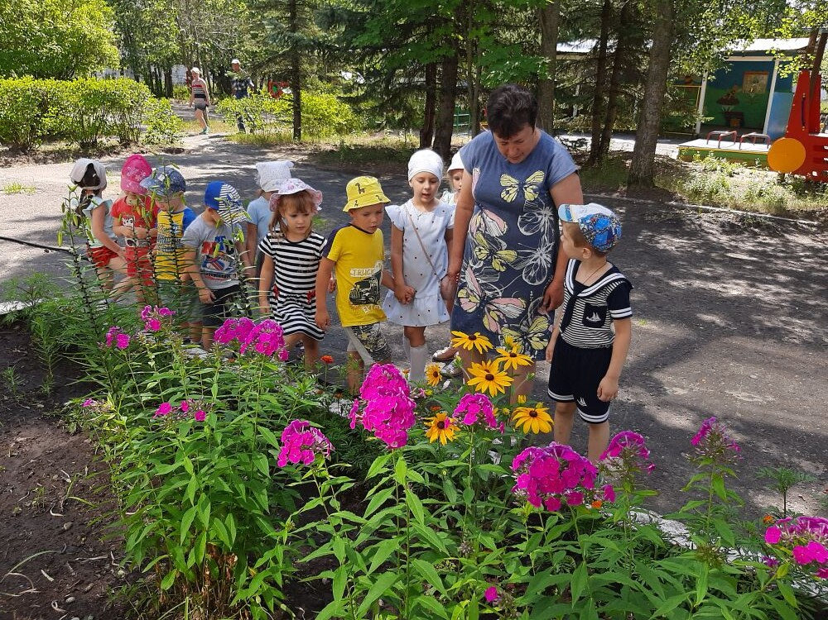
- Посмотрите, есть цветы цветущие, а некоторые из них не цветут. В чем дело?
(Ответы детей).
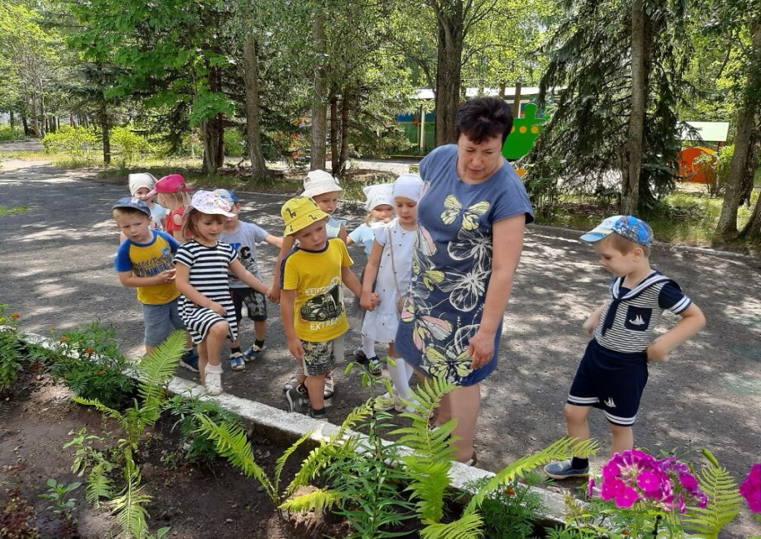
Воспитатель: - Ребята, скажите, как можно любоваться цветами, не срывая их?
(Понюхать, зарисовать, любоваться, наблюдать, фотографировать).
- Как вы думаете, что необходимо всем растениям для роста и развития?
(Хороший уход и природные условия).
Воспитатель: - Ребята, кто знает, как нужно ухаживать за ними?
(Нужно рыхлить землю, поливать, срезать засохшие листики).
Воспитатель: - А мы подходим к следующему объекту, к полянке грибов.
5 объект:
Воспитатель: - Посмотрите, ребята, что вы видите на полянке?
(Грибы)
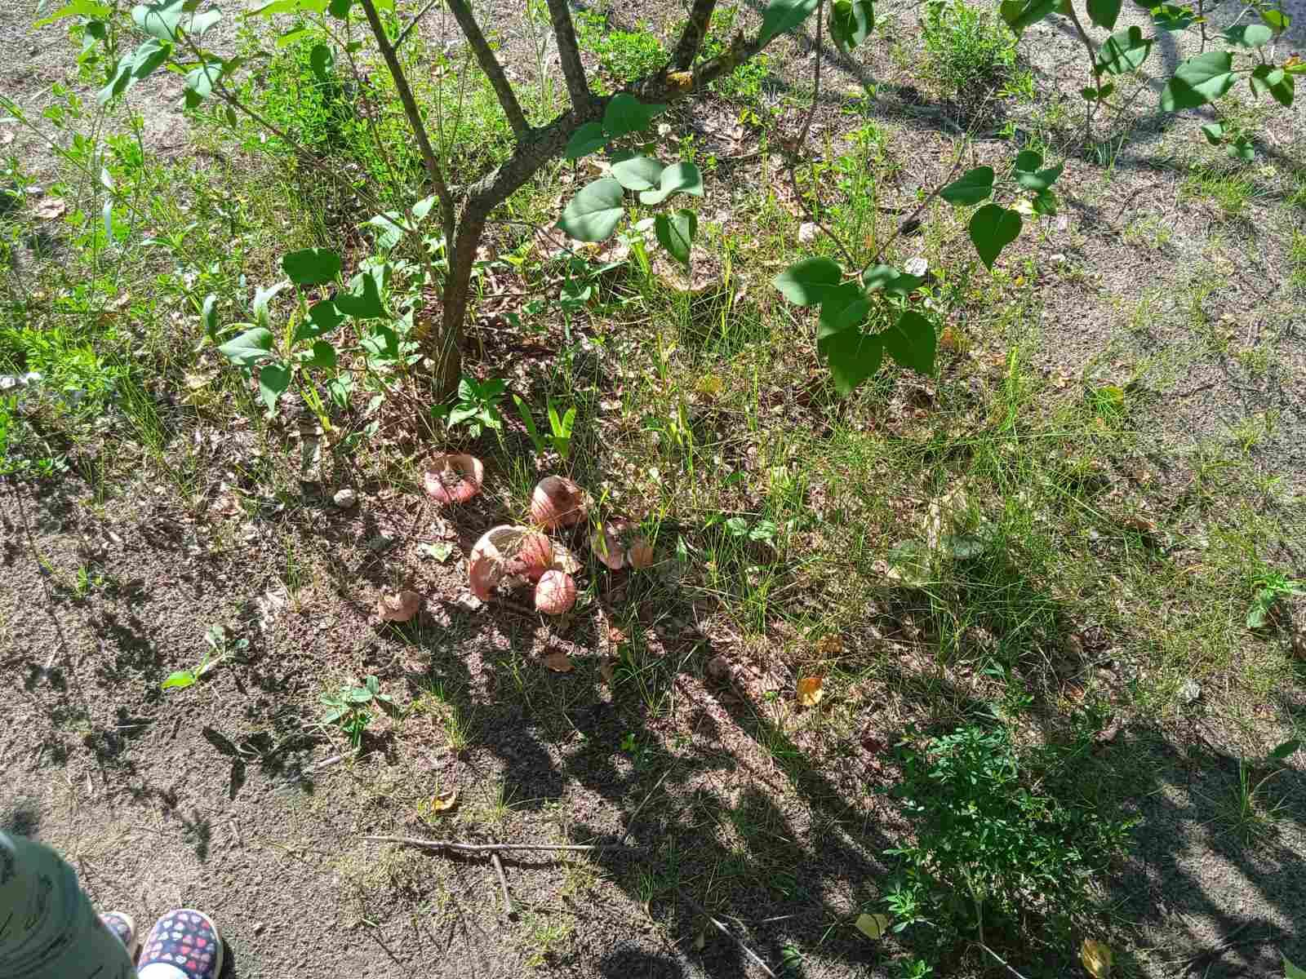
- Какие вы знаете грибы?
(Подберёзовики, маслята, белые, сыроежки, лисички).
Воспитатель: - Ребята, как называются грибы, которые мы видим на полянке?
(Сыроежки).
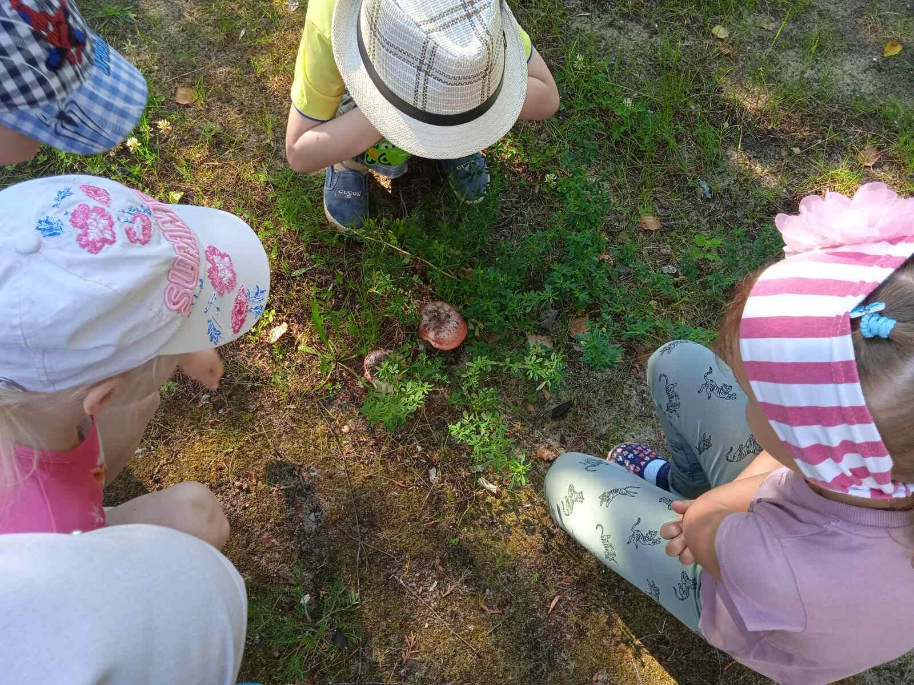
Воспитатель: - Правильно, ребята это сыроежки, и шляпки у них бывают разного цвета и розовые, и белые, и жёлтые.
- Вот, и, закончилось наше путешествие по экологической тропе. Ребята, какие природные объекты д/сада мы с вами сегодня осмотрели? (Осину, грибы, цветы, огород).
Воспитатель: - Скажите, что вам запомнилось больше всего?
(Ответы детей)
- Хорощо, ребята, наше занятие подошло к концу. Спасибо вам за работу.


